AULA 3.5
MOBILE
FLEXBOX

View
A View é um componente fundamental de construção de layout, ela é como o <div> no HTML.

Flexbox
flexDirection
o React Native utiliza o Flexbox para gerenciar o layout. O direcionamento dele é por padrão, vertical (column), e pode ser alterada pelo atributo flexDirection (column ou row).
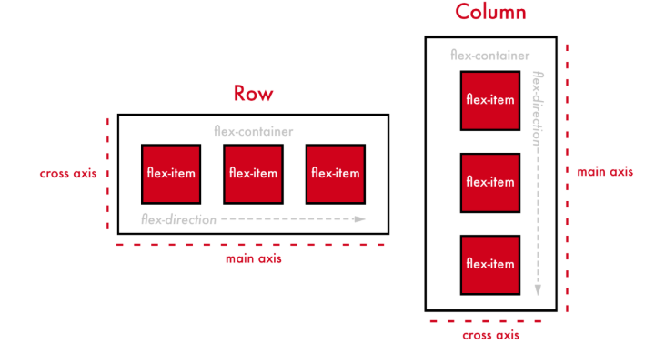

justifyContent
O justifyContent orienta o conteúdo através do eixo principal (como é column, é o eixo vertical) 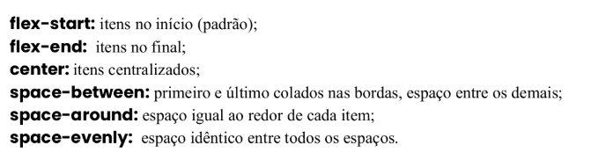

alignItems
O alignItems tem a mesma função do justifyContent, porém, funciona no eixo transversal, logo, no horizontal. 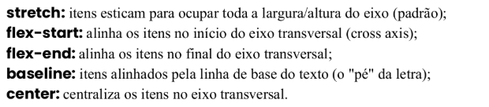
EXEMPLOS NO VSCODE – PROJETO01

flex
O Flex ajusta a proporção, como se estivesse repartindo pedaços de pizza.
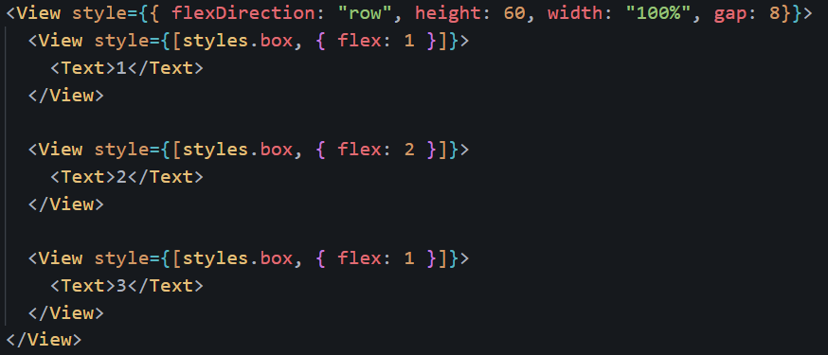
Ex.:

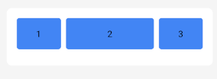
Existem 4 (1+2+1), o flex 1 ocupa 1/4 (25%) desse espaço, e flex 2 ocupa 2/4 (50%), o espaço é sempre a soma dos flex.

Flexwrap
Faz quebra de linha automática, ajusta os espaços sem mexer na proporção.
Com:
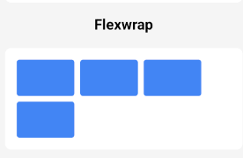
Sem:
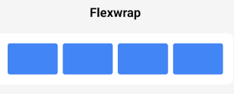

alignSelf
Utilizado apenas no componente e não no container, ele tem as propriedades do align, porém só funciona no componente utilizado, desrespeitando ordens já existentes se houver.
Ex.: Se houver um container com alignItems: flex-end e um bloco está com alignSelf: flex-start, ele ficará no início enquanto todos os outros componentes estarão no fim.

